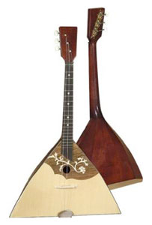

**Загадка**

Ой, звенит она, звенит,

Всех игрою веселит.

А всего-то три струны

Ей для музыки нужны.

Кто такая, отгадай-ка?

Это наша …(балалайка)

Балалайка, балалайка,

Веселее заиграй-ка!

**Название:** Балалайка

**Группа:** струнные щипковые инструменты

**Родина:** Россия

**Происхождение:** первое письменное упоминание – в 1688 году

**Тембр:** легкий, забавный

**Звукоизвлечение:** щипками или бряцанием – ударом указательного пальца по всем струнам

**Виртуозы:** Рожков Михаил, Осипов Николай, Конов Владимир и др.

**Устройство:** деревянный треугольник или полусферический корпус и длинный гриф, на который натянуто три струны

**Это интересно!**

### Знаменитый русский музыкант, композитор, скрипач, балалаечник и дирижер Иван Евстигнеевич Хадошкин играл на балалайке, сделанной из тыквы, проклеенной внутри порошком битого хрустала, что придавало звуку особую чистоту и серебристость.

### Балалайка

### В семье живу я музыкальной, И очень музыку люблю! Купил мне папа  Балалайку. На ней играю и пою. А когда пошла я в садик, Встретила я там Антошку. Хотя и был меня он младше, Но играл он на гармошке. А когда пойдём мы в школу, Там мы встретимся опять. Он сыграет на гармошке, Ну а я начну плясать... Куда дела балалайку?- Слышу я от вас вопрос... Просто с нею я когда- то Пролила немало слёз. Но Балалайку я не брошу, На ваш вопрос я дам ответ: Найдём ещё мы музыкантов, И с ними создадим Квартет *(Раиса Пацук)*

